Использование проектно-исследовательских методов в
урочной
деятельности на примере группового проекта в 9 классе
“Handwerksberufe”

ИКСАНОВА ВАЛЕНТИНА АЛЬБЕРТОВНА, МАОУ «ЛОБАНОВСКАЯ СРЕДНЯЯ ШКОЛА»,
ПЕРМСКИЙ КРАЙ 2023


Проблема


◻Мир профессий меняется стремительно. Вопросы профориентации в 9 классе становятся особенно актуальны. Подростки стоят на пороге судьбоносного выбора. Было бы интересно использовать на уроках аутентичные материалы, связанные с этой темой, чтобы расширить их кругозор, заинтересовать и помочь в самоопределении. Но материалы учебника давно устарели…


Гипотеза

Мы предполагаем, что использование в процессе обучения НЯ аутентичных материалов, предложенных сайтом https://www.goethe.de

◻ позволит учителю разнообразить учебный материал,

◻ повысит мотивацию обучающихся к изучению лексико-грамматического материала и качество овладения им,


◻ позволит учителю и обучающимся увидеть результат и получить обратную связь.
Методы реализации проекта

- 1. Коллективный, командный подход

- 2. Логическая структура (определяет основные обязанности)


- 3. Алгоритм реализации (пошаговое выполнение)

- 4. Система оценки - 5. Фотофиксация


Групповой проект «Handwerksberufe»








Исходные условия
1. Целевая группа: учащиеся 9д класса (8 чел.) 2. Языковой уровень: А2 - В1
3. Учебный процесс: проект проводится в рамках дисциплины «Немецкий язык», 3 урока в неделю
4. Учебный материал:
✓I.L. Bim, L.W. Sadomowa , Deutsch, 9 Klasse, Kapitel III Die Zukunft beginnt schon jetzt. Wie steht‘s mit der Berufswahl?
✓материал сайта https://www.goethe.de/
Kalender 2020 Handwerksberufe in Deutschland
✓https://www.12job.de/ausbildung/berufspor traets


Проведение проекта (подготовительный этап)

 1. Изучение лексики по теме




◻ 2. Поиск дополнительных ресурсов для активизации и актуализации изучения темы «Профессии» в Германии и выбор

https://www.12job.de/ ausbildung/berufsportr aets


Проведение проекта (подготовительный этап)

◻3. Самостоятельная индивидуальная работа с практическим материалом на сайтах и в Календаре

◻4. Поиск информации для сравнения статистики по выбранным профессиям в России и Германии

◻5. Составление текста защиты

Проведение проекта (основной этап)

◻Работа с материалом Календаря

◻Контроль понимания прочитанного (выполнение заданий на рабочих листах – индивидуальная работа)

◻Составление текста защиты ◻Оформление проекта ◻Защита проекта ◻Рефлексия

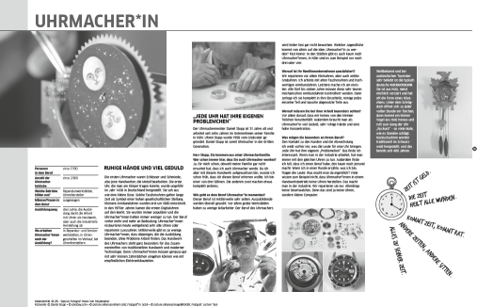
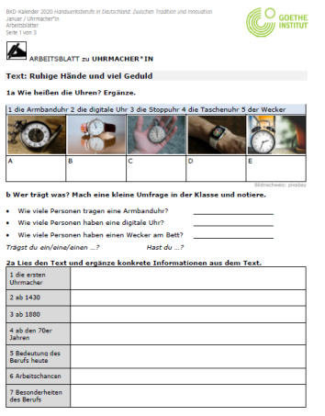
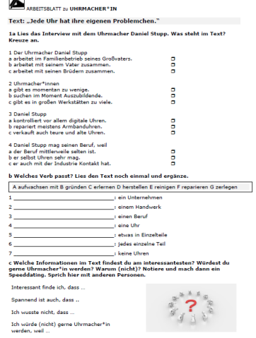
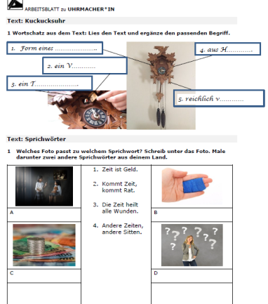


Примеры заданий
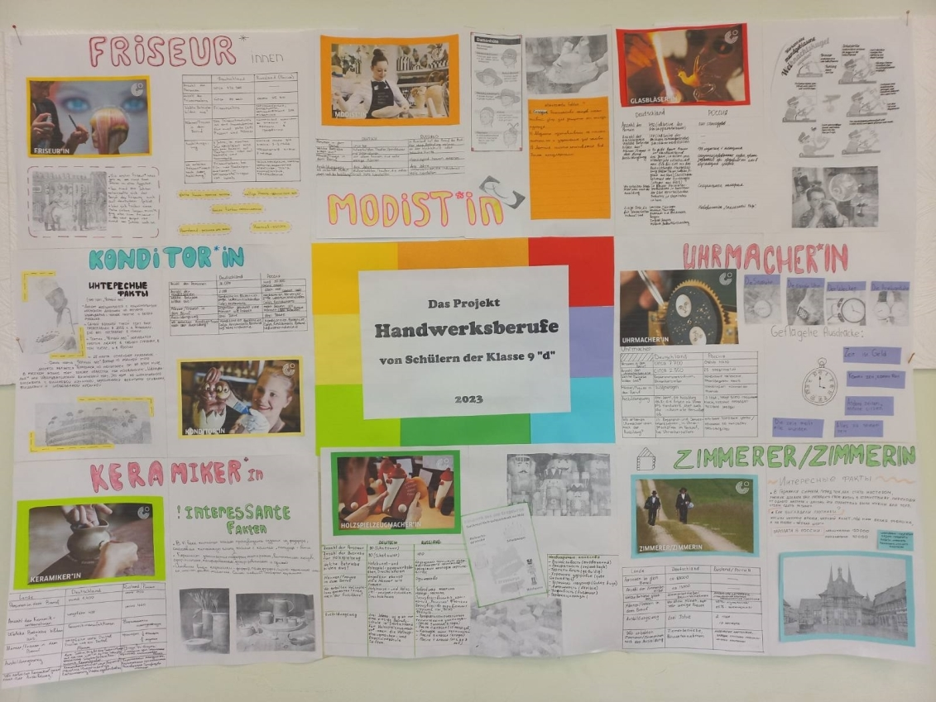
Анализ результатов проекта

◻повышение мотивации за счет использования аутентичных материалов Гете института;

◻рост качества выполнения упражнений; ◻повышение самооценки учащихся;
◻проявление интереса к познавательной деятельности;


◻ результаты проекта были приняты в качестве итогового зачета по профориентации

Значение результатов проекта для профессионального развития педагога

◻Сайт Гете института - неисчерпаемый источник информации;
◻Стимул для саморазвития педагога;
◻Возможность глубже понять интересы и потребности современных учеников;
◻Использование качественного дидактического материала на уроке;
◻Деятельность учителя на уроке создает условия для самостоятельной работы учащихся (учитель-наблюдатель, учитель-консультант);
◻Возможность получить очевидный результат


Минусы

◻Занимает много времени для подготовки урока (изучение материалов);

◻Новизна приемов отвлекает от конечной цели выполнения заданий;

◻Отсутствие технических условий выполнения некоторых заданий у обучающихся;

◻Для полного овладения технологией необходима систематическая работа учителя.

Спасибо за внимание!

